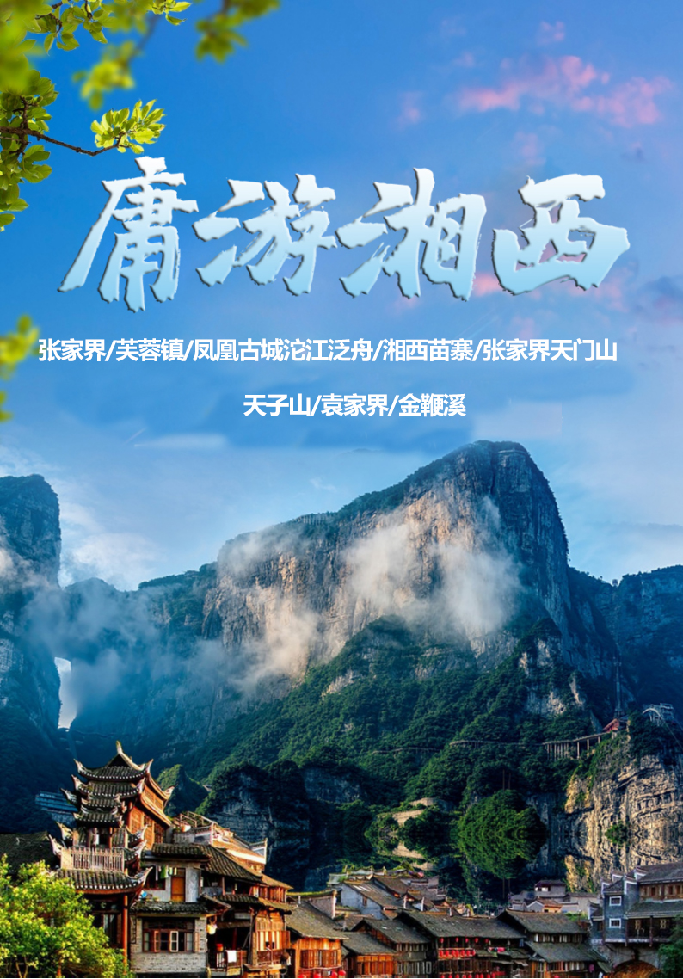
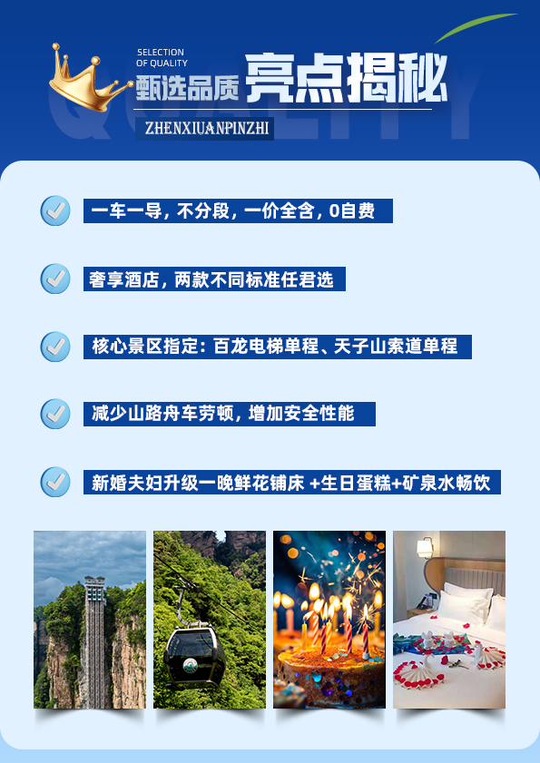

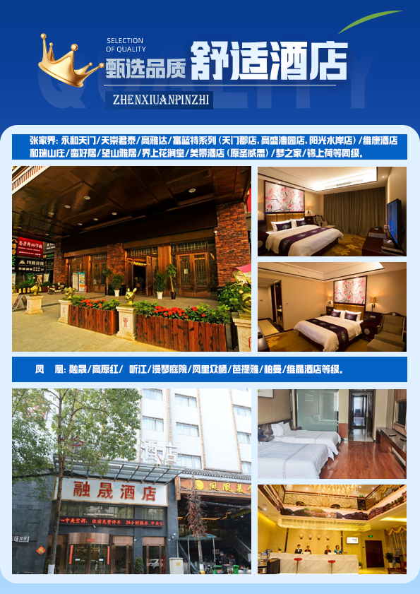
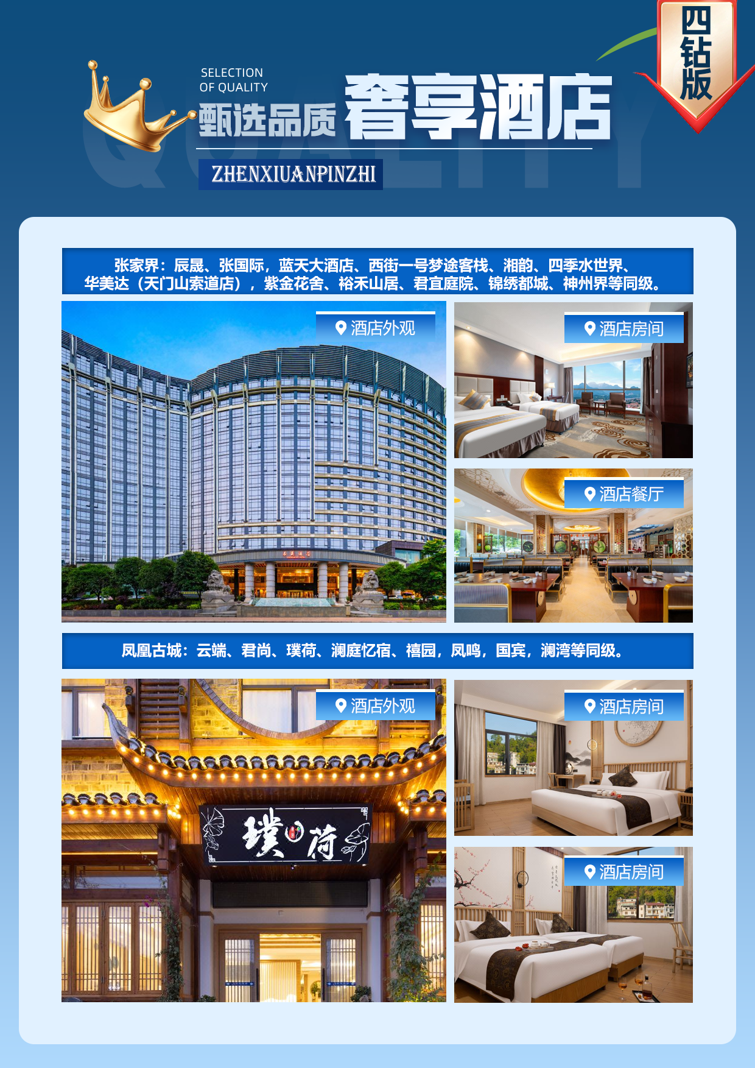
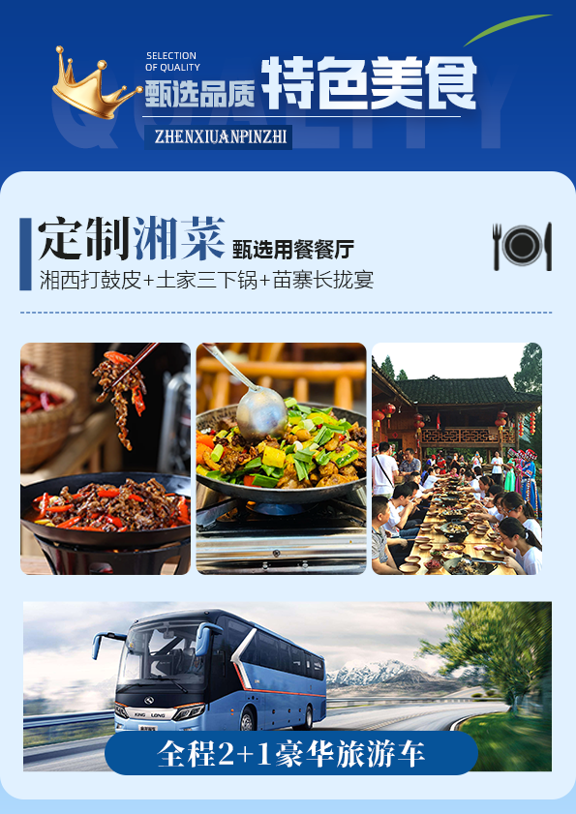

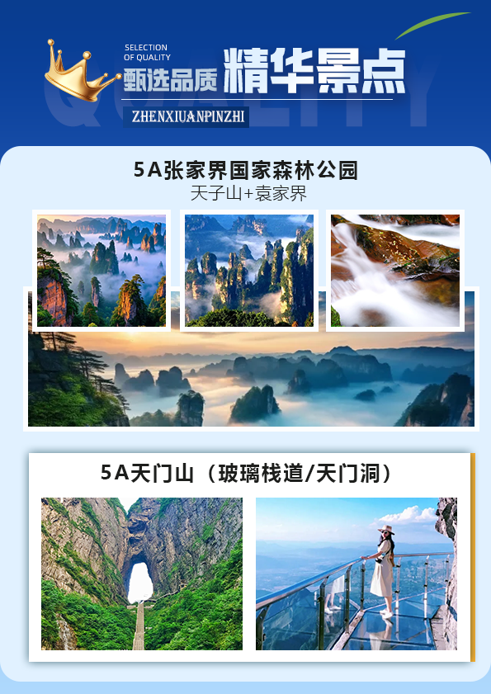

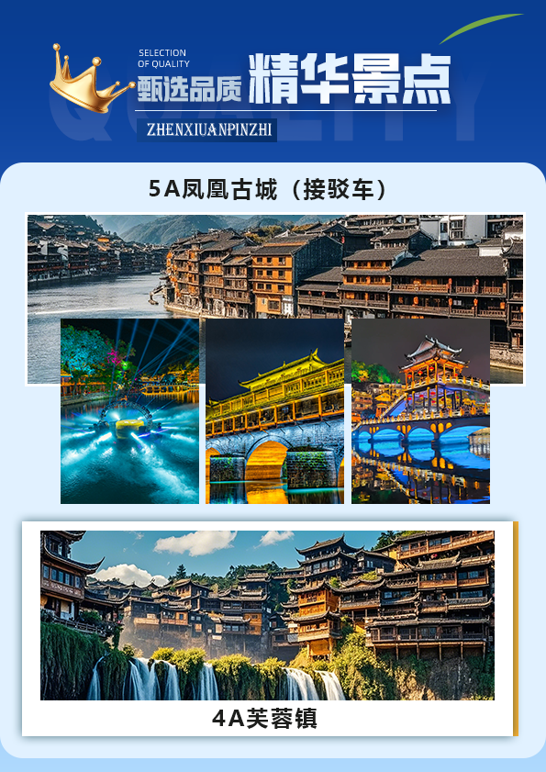

【庸游湘西】
张家界/芙蓉镇/凤凰古城/湘西苗寨/张家界天门山/天子山/袁家界/金鞭溪/湘西民俗
晚会/土司城6日游
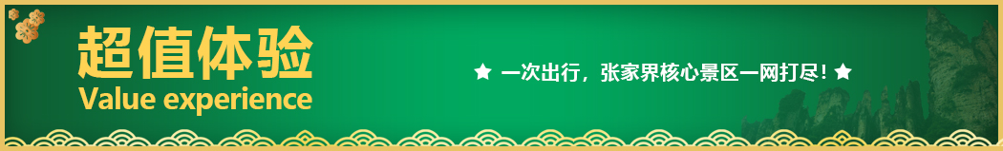
一价全含、全程0自费、0景交、凤凰纯玩、深度环线，全程不走回头路！
☆微笑服务：精选我社形象+幽默+内涵+耐心服务----优秀导游讲解（全程一导，不分段操作）！
☆豪华座驾：全程2+1豪华旅游车，陆地头等舱、超大空间、保证一人一正座！
臻选美景、尽享山水
☆5A张家界国家森林公园：中国第一个世界自然遗产、国家地质公园，近距观潘多拉星球·阿凡达悬浮山原型！
☆5A天门山：体验空中之路-玻璃栈道；最美的空中花园.湘西第一神山！
☆5A凤凰古城：跟着沈从文一起，探寻吊脚楼里的小城故事！
☆4A芙蓉镇：挂在瀑布上的千年古镇！
☆专属大戏：《张家界大型民俗晚会》 原汁原味湘西风情，民族狂欢，震撼大秀！
食在湘西、味蕾享受
☆重磅开启湘西美食之旅：尊享三大特色餐【土家三下锅】+【湘西打鼓皮】+【苗寨长拢宴】！
精选住宿、温馨如家
一路奔赴星辰大海，好的睡眠为旅途助力续航！
全程精选舒适型酒店或当地同级特色客栈！
超值体验、贴心赠送
☆超值体验1：有过生日的客人，赠送生日蛋糕！（需提前告知）！
☆超值体验2：新婚夫妻免费升级1晚大床房，赠送一晚浪漫鲜花铺床（需提前告知）！
☆超值体验3：张家界火车站/机场/高铁站24小时接站服务！
☆超值体验4：每天随车配矿泉水畅饮！
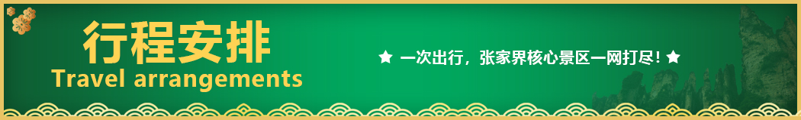
☆超值体验5：天子山索道+网红百龙电梯+凤凰古城接驳车+芙蓉镇游船+环保车！

天数 | 行程安排 | 用餐 |  |  | 入住地区
D1 | 出发地张家界 | × | × | × | 张家界
D2 | 网红芙蓉镇凤凰古城（接驳车） | √ | √ | × | 凤凰
D3 | 湘西苗寨天门山景区（天门洞/玻璃栈道） | √ | √ | √ | 张家界
D4 | 金鞭溪天子山/袁家界湘西民俗晚会 | √ | × | √ | 张家界
D5 | 特产超市土司府张家界 | √ | √ | × | 张家界
D6 | 张家界返程 | √ | × | × | 返程温馨的家
备注：行程安排在不减少景点情况下,导游在实际操作中根据情况可以灵活调整行程游览顺序
第一天 出发地→张家界 用餐/自理 住宿/张家界
＆以山水之名，开启梦回湘西之旅，各地旅客当日乘飞机或高铁抵达【张家界机场/高铁站/火车站】，抵达后由旅行社接站工作人员统一安排车辆送至指定酒店入住。
今日无行程安排，任意时间抵达皆可（赠送24小时接站服务）如您抵达时间较早，可自行前往张家界市中区游览大庸古城和步行街，逛一逛灯火阑珊的南门口美食街，尝一尝琳琅满目的各色小吃，也可在房间养精蓄锐，为后续的行程做准备。
【温馨提示】：
1、接站人员会在您出发前一天晚上18点左右以短信或电话形式通知出行相关事宜，请保持手机通畅。
2、散拼有一定的特殊性，接站当天无统一行程安排，我社专职导游于行程第二天早上开始工作，导游会提前与客人短信或 电话联系，落实第二天行程出发时间及注意事项。
3、首日抵达，请勿食用过多辣菜，以防肠胃不适，影响后续行程，自由活动期间注意自身及财产安全。
第二天 网红芙蓉镇→凤凰古城（含接驳车） 用餐/早/中 住宿/凤凰
酒店内使用早餐，早餐结束后统一集合乘车前往景点（具体出发时间以导游通知为准）。
＆人间烟火气，最抚凡人心:【芙蓉镇景区】（门票及景区电瓶车，游船费用已含），芙蓉镇原名王村，是一座具有两千年历史的古镇，位于湘西土家族苗族自治州境内的永顺县，是国家4A级景区，因小说《芙蓉镇》改编的同名电影《芙蓉镇》在此拍摄而得名。芙蓉镇不仅景观秀丽、民族风情浓郁，还有保存完好的五里青石板街、土家吊脚楼、古镇米豆腐，土家人手工绝活“织锦”，电影拍摄旧景贞节牌坊等，把人拉入了刘晓庆与姜文主演的《芙蓉镇》电影场景里，别有一番风味。
【凤凰古城】（接驳车费用已含），凤凰古城位于湖南湘西土家族苗族自治州的西南部，由苗族，汉族，土家族等28个民族组成，为典型的少数民族聚居区。2001年被授予国家历史文化名城称号，湖南十大文化遗产之一。2024年评为国家5A级景区， 被新西兰作家路易·艾黎称赞为中国最美的小城，与云南丽江古城、山西平遥古城媲美，享有“北平遥、南凤凰”之名。
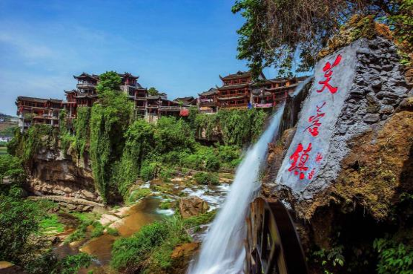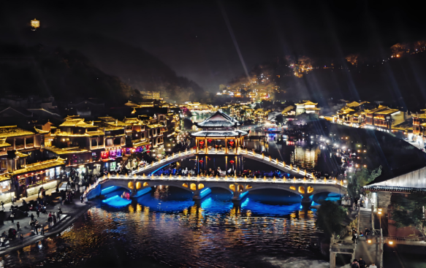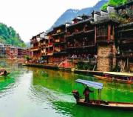
【温馨提示】：
凤凰古城为敞开式商业老街，本地老百姓的姜糖银器蜡染店铺、外地文艺青年的特色商铺较多，导游义务介绍，旅游者购物行为自由选择，旅行社不接受凤凰区域旅游者在小商铺购物方面的投诉及退换货的要求。
第三天 湘西苗寨→天门山（玻璃栈道+天门洞） 用餐/早/中/晚 住宿/张家界
早餐后，乘车前往【湘西苗寨】，位于湘西土家族苗族自治州古丈县。古丈县人杰地灵，素有“歌舞之乡”、之美誉，这里是当代名扬海内外的歌唱家宋祖英的家乡，代表作《小背篓》、《古丈茶歌》。不进苗家门，不懂湘西情，看苗家拦门酒对山歌，这里是原始生苗人的古老聚居地，古苗寨苗人的巫傩神技更会让您瞠目结舌；有生苗人居住的地方，就有山歌的海洋、湘西落洞女的凄美、神秘放蛊婆的踪影、赶尸的足迹。
中餐后乘车前往张家界游览【天门山景区】（门票已含，赠送扶梯+玻璃栈道单次鞋套），张家界的新传奇，文学大师金庸欣然挥毫的“天门仙山”，也是黄渤、徐峥主演的电影《玩命邂逅》拍摄地之一，乘坐“世界第一长高山客运索道【天门山索道】，索道全长 7455 米，海拔 1279 米，体验腾云飞翔的刺激震撼，俯瞰张家界全景，观赏奇妙美丽的盆景花园，还有惊险刺激的悬空【玻璃栈道】，挑战你的高空极限，历史文化积淀深厚的天门山，一直被当地人民奉为神山，圣山，更被誉为“湘西第一神山”和“武陵之魂” 的美誉。
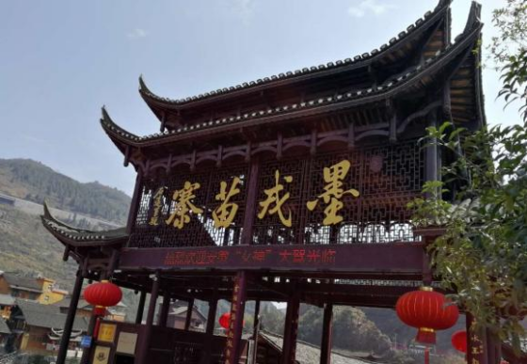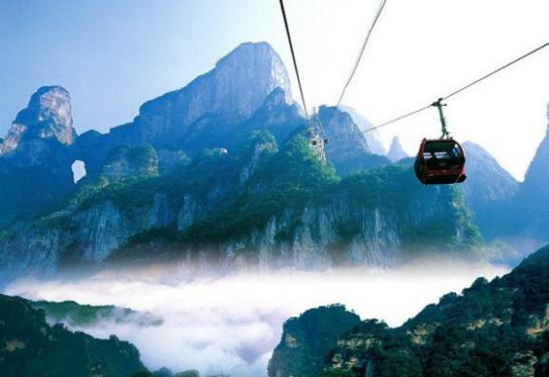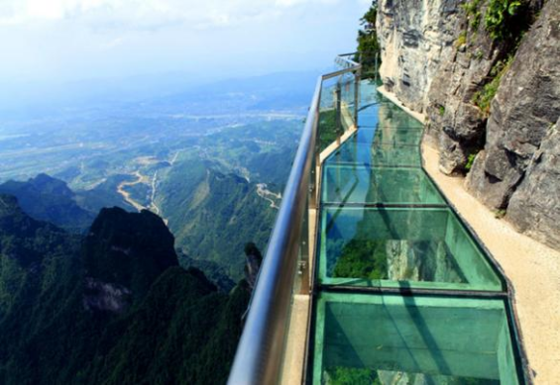

【温馨提示】
1、因天门山景区是最火爆的旅游景区，景区为了分流人群，分为 A、B、C 三条线路，三条线每天有售票额度限制，需预约门票。
2、最终以系统预约成功的线路为准.,本社不接受对天门山景区关于排队时间过长及预约安排产生的投诉。
第四天 金鞭溪+天子山+袁家界→民俗晚会 用餐/早/晚 住宿/ 张家界
早餐后，乘车前往【张家界国家森林公园】，奇峰三千，秀水八百，深度游览森林公园，远离城市喧嚣近距离感受大自然。
【森林公园-袁家界】（百龙电梯单程费用已含）探寻《阿凡达》电影中的群山漂浮、星罗棋布的玄幻莫测世界--“哈利路亚山”即“南天一柱”（又名乾坤柱），参观云雾飘绕、峰峦叠嶂，继往气势磅礴的迷魂台、天下第一桥等空中绝景；
【森林公园-天子山】（天子山索道单程费用已含）“谁人识得天子面，归来不看天下山”，可见天子山风光旖旎，景色秀美，景点众多，游览集自然于人文于一体的贺龙公园、御笔峰、仙女献花、西海石林。
【森林公园-金鞭溪】游览金鞭溪水绕四门精华段，金鞭溪大峡谷被称为“山水的画廊”，谷内满目青翠，有四季清澈的小溪，小溪旁树木葱葱、花草鲜美，阳光透过林间枝叶的间隙，在水面洒落下斑驳的影子， 沿着小溪前行，胜似在画中游。
晚上赠送观看：湘西顶级实景民俗歌舞晚会——【张家界民俗表演】（赠送项目不去不退亦不做等价交换）；千年神秘一台戏，揭开湘西神秘的面纱，湘西奇人，湘西狂人，让您在惊奇、兴奋中了解湘西，湘西不再神秘。
当天中午不含餐，因景区山上仅一家餐厅并山上条件有限，建议客人自备点干粮、零食！
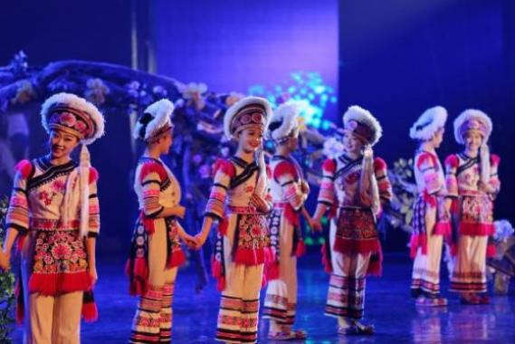
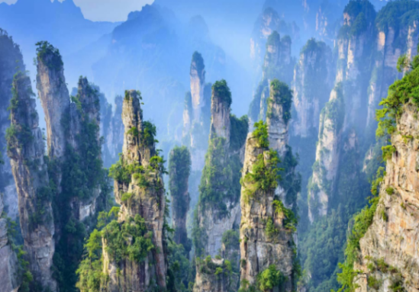
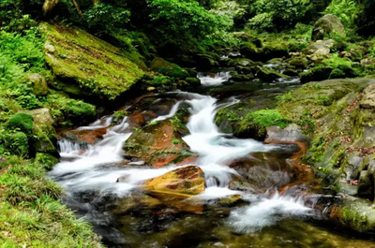
【温馨提示】
1、核心景区如遇高峰期，环保车、索道/电梯等会出现大面积排队情况，请配合导游的安排，尽量错开高峰期。
2、景区内群猴众多，请不要近距离接近猴群，更不要去触摸山上的野生动物，以免发生伤害事件。早晚温差很大，请根据当天的天气预报随身携带衣服，以便随时添加。在景区内请不要随意攀爬。
第五天 土特产超市→土司府→张家界 用餐/早/中 住宿/张家界
早餐后前往参观【张家界土特产超市】供客人选择自己沿途所用正规食品，心爱的湘西当地土特产，纪念品及馈赠亲友的礼品。
随后参观【土司府】（此为赠送景点，如因赶火车飞机等原因造成无法参观，不退任何费用）南依天门，北靠澧水，永定第末代土司覃纯一被朝廷封为世袭千总后建造，参观土家族千百年来文化展， 土家历史文物 。
第六天 张家界送机 用餐/早 住宿/温馨的家
早上根据具体的回程航班，工作人员会提前送您至张家界荷花机场，结束愉快旅程，返回温馨的家。
【温馨提示】：
今日返程，请检查好个人物品，不要遗漏！
1-正常返程的贵宾，返程前我们会安排车辆送您去机场/高铁站/火车站，如是晚班机，行程结束后自由活动时，请与导游联系核对好送机时间，以便我们能顺利将您送至机场。
2-针对我们的精心安排和导游服务工作中的不足，请留下您的宝贵意见；感谢各位贵宾对我们工作的支持和理解，我们希望有机会再次为您服务！
报名时请如实告知是否为失信人，客人因失信人原因造成的所有损失（机票、车位、导服）由客人自行承担！！！
备注：由于客人报名时间及报名方式不同，导致报名价格不同；若客人在旅途中私自比较价格，引起不必要的投诉，我司不予处理并需当场补齐出团前优惠的差额！感谢您的理解与配合！
☆☆接待标准☆☆
1、门票：行程所列景点门票（天门山+森林公园+芙蓉镇+民俗晚会+土司府）。
行程所列小交通（百龙电梯+天子山索道+天门山扶梯/鞋套+凤凰接驳车+芙蓉镇游船/环保车）。
- 酒店：
全程不提供自然单间，如出现单人情况，请补齐单房差或加床。
3、餐费：正餐十菜一汤（含3大特色餐）十人一桌，共5早5正，正餐30元/人/餐，人数减少菜数酌减。早餐（房费含早，不吃不退早餐，若小孩不占床，则须补早餐费，按入住酒店收费规定现付酒店早餐厅）。
4、交通：2+1空调旅游车，按实际人数选择车型，（散客拼团，接送站为普通车型）
5、导服：当地优秀国语导游服务
6、购物：行程安排一个土特产超市，仅凭个人喜好和需要自由选择购买，无任何强制。
7、说明：本产品为打包产品无任何退费！谢谢理解！
☆☆儿童接待标准☆☆
1、儿童价格执行标准：身高1.2米以下
2、儿童价格包含：当地接待车位费、全程半餐费、导游服务费
3、儿童价格不含：住宿、早餐、门票；若产生费用现付当地导游
（特别提示：身高1米2以下儿童景区门票免费，超过1米2的儿童请提前报备并预定相应门票，如未预定在当地临时需要也许不能保证可以正常购买）
4、儿童不含成人报价中的赠送门票项目
☆☆接待标准☆☆
收客年龄：26周岁-75周岁！
1-14岁以下必须按儿童报名（需要什么补什么）；
2-70岁以上需65岁以下亲属陪同，提供健康证明，签好高龄人士参团免责协议；
3-26岁以下按成人报名，单男单女全男及同组70岁以上在成人价格基础上加300元/人附加；
4-2-8人同车，若一组超8人以上同车，附加费按照每人增加300元/人，同组超12人拒绝报名；
5-组团同行及家属（正地接），聋哑人士，行动不便者，孕妇，导游证，记者，回民 ，纯学生，75岁以上拒绝报名（特殊情况另议）；
☆☆费用不含☆☆
1、酒店时请出示身份证并主动交纳房卡压金（退房时退押金）；
2、旅游意外保险及航空保险，建议客人报名时提前购买；
3、非行程内约定包含的景区内交通费用；私人所产生的个人费用等；
☆☆参考酒店☆☆
张家界：永和天门/天崇君泰/高雅达/富蓝特系列（天门郡店，高盛澧园店，阳光水岸店）/维康酒店/，和瑞山庄/蛮好居/望山雅居/界上花涧堂/美景酒店（原圣威思）/梦之家/锦上荷等同级。
凤 凰：融晟/高原红/ 听江/漫琴庭院/凤里众栖/芭提雅/柏曼/维晶酒店等级。
以上参考酒店无法接待的情况下，我社可选择其他酒店，但标准不低于上述酒店。
☆☆费用标准☆☆
此行程为特惠打包价，所有优惠人群均无退费；老年人、学生参团请带好学生证，老年证，身份证或户口本等相关证件；配合出示证件，无退费。
☆☆特别注意事项☆☆
1：重要证件要备齐：出行请携带有效证件（身份证、护照），未满18周岁未成年人可携带户口本/身份证。
2：老年儿童多关注：18 岁以下的青少年，70岁以上的老人年，请从安全和身体方面多多考虑，最好是家属同游，天伦之乐不独缺。
3：地域差异多体谅：各地经济发展水平不一，旅途中入乡随俗更能体会当地人的真实生活，如有未尽如人意之细节，请多多体谅和包容，湘西片区少数民族众多，游览过程中请配合导游尊重各地风俗习惯。
4：不可抗力快响应：旅途中如遇到不可抗力，如景区、餐厅、交通等比较拥堵，请耐心等待，相互礼让。导游会努力与各方衔接，请听从导游安排，以免耽误行程，如有等候，敬请谅解。
5：山区出游多准备：一双轻便的运动鞋，一套舒适的运动衫，一把晴雨两用伞，一件厚度适中的外套，一瓶高倍数的防晒，一些家乡口味的小零食等，它们将为您的张家界旅途带来诸多的便捷.
6：酒店商务客人入住居多，退房时间较晚，上午抵达客人正常为两点后进房，如早到行李可寄存总台后自由活动，入住前请出示身份证并主动交纳房卡押金。特殊情况遇到房满或大型会议，我社有权另安排同级别酒店，现在湖南地区实行节能减排政策，很多酒店没有一次性用品，请客人自备洗漱用品！
7：景区内有特级禁烟区的地方（请勿在景区内抽烟），以防发生森林火灾；旅行期间请注意环境保护，让我们共同爱护这片青山绿水，谢谢！！

